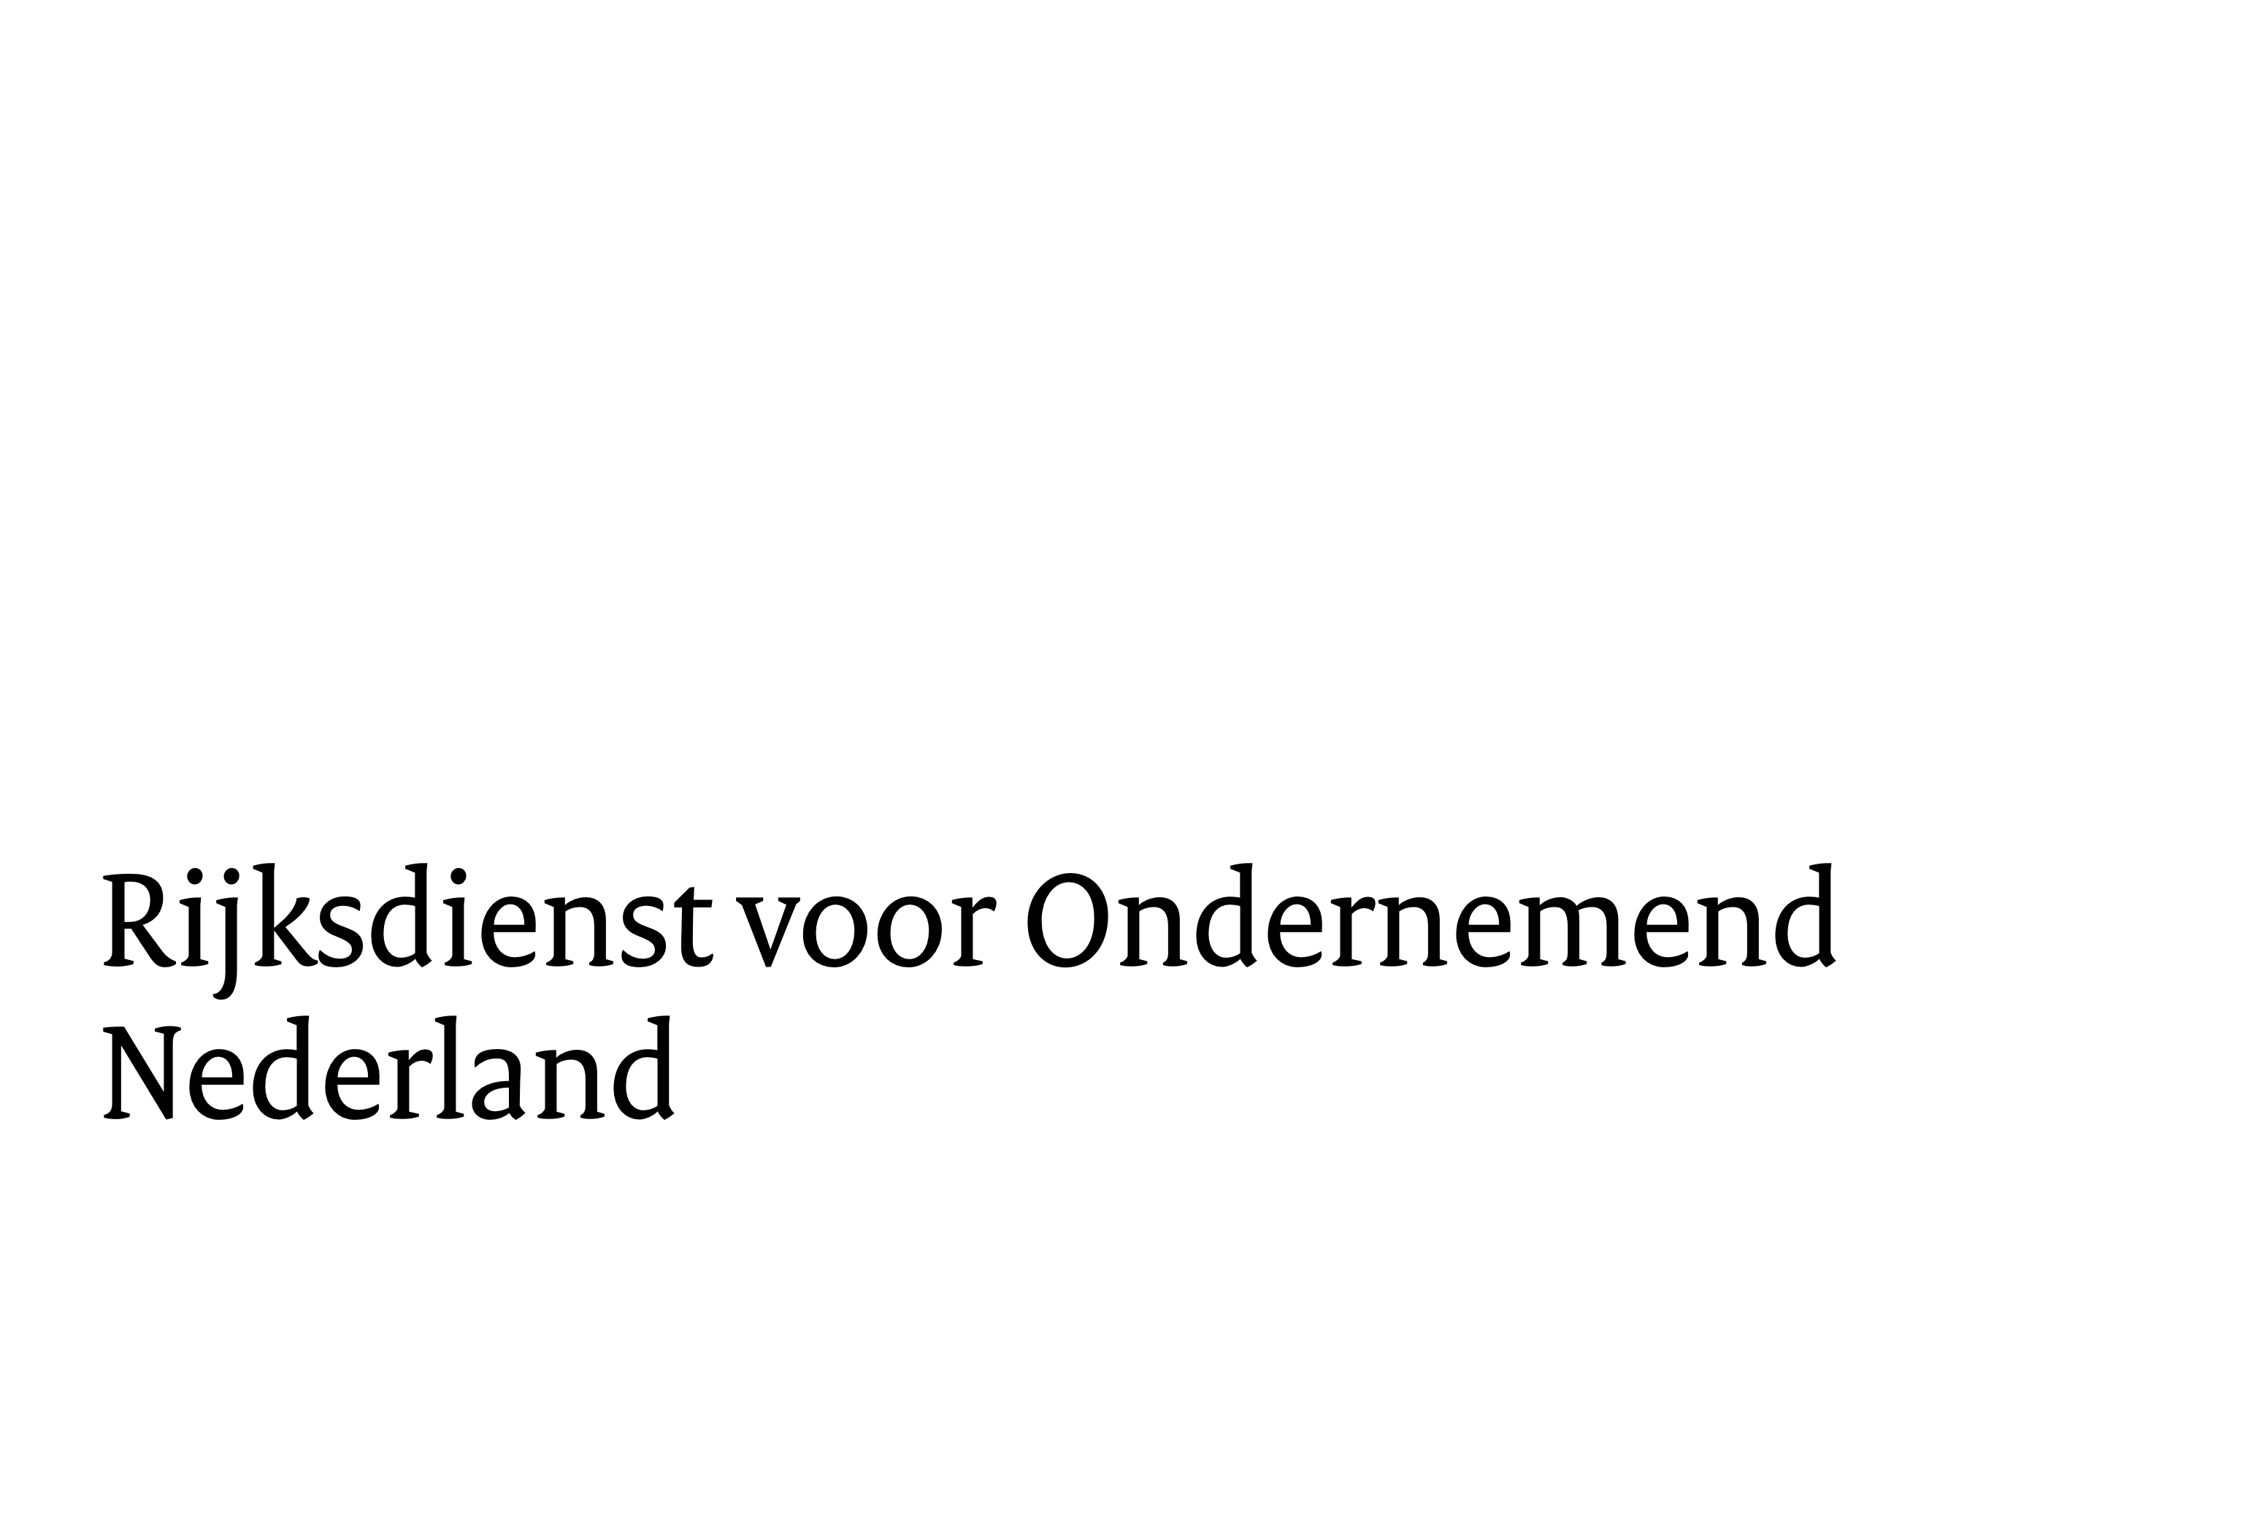Subsidieregeling Collectieven mkb Verduurzaming Reisgedrag (COVER)

Model prestatieverklaring

# Aandachtspunten

De prestatieverklaring is een verplicht onderdeel van uw vaststellingsaanvraag. Krijgt u minder dan € 25.000 subsidie dan moet u de prestatieverklaring op verzoek kunnen aanleveren. Bij subsidie boven € 25.000 dient u de prestatieverklaring in als bijlage bij uw vaststellingsaanvraag.

U ziet hieronder de inhoudsopgave van het model prestatieverklaring. In de inhoudsopgave staan alle onderwerpen waarover u ons moet informeren. Per onderwerp kunt u via een toelichting extra informatie geven. Als u dit model niet wilt gebruiken zorg er dan voor dat in uw prestatieverklaring in ieder geval inzicht gegeven wordt in het verloop, de uitvoering en de resultaten van het project, waaronder de procentuele reductie van CO2-uitstoot.

**Gebruik de invulvelden van het model prestatieverklaring**

U mag ook afbeeldingen toevoegen.

Gebruik maximaal 15 pagina’s (exclusief bijlagen).

**Inhoud**

Aandachtspunten 1

1. Titel 2

2. Openbare samenvatting 2

3. Doel van het project 2

4. Barrières en knelpunten 2

5. Gevolgde aanpak om het project te realiseren 2

6. Resultaten in het project 2

6.1. Resultaat van het project 2

6.2. Bereikte CO2-effect 2

6.3. Structureel karakter eindresultaat 3

7. Ambitie in bredere zin 3

7.1. Directe opschaalbaarheid 3

# Titel

Geef hier de titel van het project, zoals aangegeven op het aanvraagformulier

|  |
| --- |
|  |

# Openbare samenvatting

In dit hoofdstuk beschrijft u kort wat u met de subsidie hebt bereikt. U beschrijft hoe het resultaat tot stand is gekomen en in hoeverre u uw doel heeft behaald. U geeft ook aan welke barrières en knelpunten u bent tegengekomen en hoe u deze heeft aangepakt. Deze samenvatting maakt RVO openbaar via de website RVO.nl.

|  |
| --- |
|  |

# Doel van het project

U beschrijft hier de situatie die u wilde bereiken met de uitvoering van het project. Dit is een situatie met een structureel lagere CO2-uitstoot in werkgebonden personenmobiliteit. De subsidie heeft hieraan een bijdrage geleverd.

|  |
| --- |
|  |

# Barrières en knelpunten

Hier beschrijft u de barrières en knelpunten die in de weg stonden om het onder 3) genoemde doel te bereiken.

|  |
| --- |
|  |

# Gevolgde aanpak om het project te realiseren

Beschrijf welke activiteiten u heeft uitgevoerd om de barrières of knelpunten weg te nemen die in de weg stonden bij het verduurzamen van de werkgebonden personenmobiliteit. Geef aan welke afwijkingen er zijn opgetreden ten opzichte van de werkwijze die u in het projectplan bij de aanvraag heeft voorgesteld, wat hiervan de oorzaak/reden is en hoe u hiermee bent omgegaan.

|  |
| --- |
|  |

# Resultaten in het project

## Resultaat van het project

Beschrijf de (fysieke) resultaten van het project en geef aan voor wie deze bedoeld zijn. Er is sprake van fysieke resultaten als u in het project heeft geïnvesteerd in bijvoorbeeld emissieloze voertuigen of laadpalen. Geef hier ook aan of dit resultaat is wat u vooraf had beoogd.

|  |
| --- |
|  |

## Bereikte CO2-effect

Geef door middel van een berekening aan tot welke absolute en procentuele CO2-vermindering het project uiteindelijk heeft geleid en wat de gerealiseerde CO2-vermindering is in Kg CO2.

|  |
| --- |
|  |

## Structureel karakter eindresultaat

Geef aan hoe ervoor wordt gezorgd dat de vermindering van de CO2-uitstoot na afloop van het project blijvend zal zijn.

|  |
| --- |
|  |

# Ambitie in bredere zin

## Directe opschaalbaarheid

Geef aan of en zo ja, hoe de resultaten van het project de komende tijd worden toegepast bij andere leden van uw achterban. U hoeft geen berekeningen te maken.

|  |
| --- |
|  |